**LANDGANGSINFORMATIONEN FÜR VAASA / FINNLAND**

**Vaasa** liegt an der Küste des Bottnischen Meerbusens, und zwar an der mit nur 80 km engsten Stelle der Bucht. Hier unterhält Vaasa die kürzeste Fährverbindung von Finnland nach Schweden (Umeå). Von den Einwohnern Vaasas ist noch heute etwa ein Drittel schwedisch-sprachig, und es bestehen sehr enge Beziehungen zur gegenüberliegenden schwedischen Küstenstadt. Das nach einem Brand 1852 als Industriestadt neu errichtete Zentrum Ostbottniens lockt mit sonnigen Badestränden, guten Restaurants, vielen Unterkünften und mehreren interessanten Museen. Auch die Umgebung von Vaasa hat viel zu bieten, nicht zuletzt einen weitverzweigten Schärengarten, der sich als ideale Urlaubsregion erweist. In seinem Zentrum liegt die Insel Raippaluoto; von dort aus gelangt man über einen Damm und mehrere Eilande weiter nördlich nach Björköby mit einer Kirche aus dem Jahr 1859. Seit dem Mittelalter wurde die finnische Ostseeküste von schwedischer Seite aus besiedelt. Die Gründung und Namensgebung der Stadt Vaasa geschah 1606/1611 durch den schwedischen König Karl IX. Er verlieh der Stadt den Namen seines Adelsgeschlechts "Wasa". Vaasa gilt als die sonnigste Stadt Finnlands, es gibt 220 niederschlagsfreie Tage im Jahr und Temperaturen im Sommer von bis zu 25°C, somit ist Vaasa auch ein sehr schönes Badeparadies.

**Liegeplatz & Shuttle:** Das Stadtzentrum liegt ca. 3,5 km von unserem Liegeplatz entfernt. Da es nicht gestattet ist im Hafengebiet zu laufen, können Sie nur mit dem Shuttlebus oder einem Taxi in die Stadt gelangen. Die Fahrt ins Zentrum kostet zwischen € 20,- und € 40,- (der Shuttlebus nur € 12,- für die Hin- und Rückfahrt). **Haltestelle im Zentrum:** Senaatinkatu 2 – zwischen Rathaus und Kirche.  
Pier: Vaskiluoto Pier

**Taxi:** Taxen stehen voraussichtlich am Hafen bereit. Rufnummer: +358 600 300 11 (Taxi Vaasa)

**Währung:** Euro

**Was kann man unternehmen / Sehenswertes** (Angaben gemäß Agentur & Internet – ohne Gewähr!):

Da wäre zunächst einmal der **Marktplatz**, er liegt zwischen den beiden großen Esplanaden, die vom Bahnhof aus in südwestlicher Richtung durch die Innenstadt ziehen. Mit der dort 1938 errichteten **Freiheitsstatue** soll an den Bürger- u. Freiheitskrieg von 1918 erinnert werden.

Südwestlich vom Markt steht die neugotische **Dreieinigkeits**-**Kirche** aus dem Jahre 1869, der man deutlich ihre englischen Vorbilder ansieht. In der Nähe befindet sich das **Stadthaus**, 1881 in neubarocken Formen erbaut.

Nördlich gegenüber der Kirche sieht man ein **Bronzestandbild** des Dichters Zacharias Topelius aus dem 19. Jahrhundert.

Den westlichen Abschluss der Esplanade bildet das **Hof- oder Oberlandesgericht** auf einem Platz am Meer. Es ist ein neugotischer Backsteinbau mit Türmchen aus dem 19. Jahrhundert.

Südlich davon befindet sich ein **Denkmal** zur Erinnerung an die Landung des 27. preußischen Jägerbataillons im Februar 1918. Dieses bestand aus jungen Finnen, die in Deutschland ausgebildet worden waren.

Nördlich vom Gericht liegt der **Marianpuisto-Park** mit dem **Museum Österbotton (Ostrobothnian Museum).** Beachtenswert sind die Sammlungen zu Naturwissenschaften, zur regionalen Kunst-, Kultur- und Stadtgeschichte mit einem Modell der Stadtansicht von Alt-Vaasa (ca. 15 Min. Fußweg vom Marktplatz entfernt; Do, 10.00 – 17.00 Uhr).

Im Süden der Stadt erstreckt sich der **Park von Hietalahti** mit dem **Freilichtmuseum Bragegarden** in einer landschaftlich schönen Umgebung am Matmorsviken. Das Museum bietet einen guten Überblick zur finnland-schwedischen Bauernkultur und lädt mit einem Sommerrestaurant zum Verweilen ein. (Geschlossen; Start Sommersaison 26.06.2024).

Das Vaasa **Auto- und Motorradmuseum** ist Finnlands größtes privates Automuseum. Auf drei Etagen, geführt von der Vaasa Vintage Car Society, begeistert es Jung und Alt gleichermaßen (Adresse: Myllykatu 18 B, 65100 Vaasa;  
ca. 15 Min. Fußweg vom Rathaus entfernt; Do, 10.00 – 17.00 Uhr).

Einen Besuch wert ist auch die **Bock‘s Corner Brauerei**, welche in 1890 gegründet und als kleine unabhängige Brauerei geführt wird. Vor Ort gibt es auch ein Restaurant und einen Shop (Adresse: Gerbyntie 16, 65230 Vaasa; ca. 3 km vom Zentrum entfernt. Do, 11.00 – 23.00 Uhr).

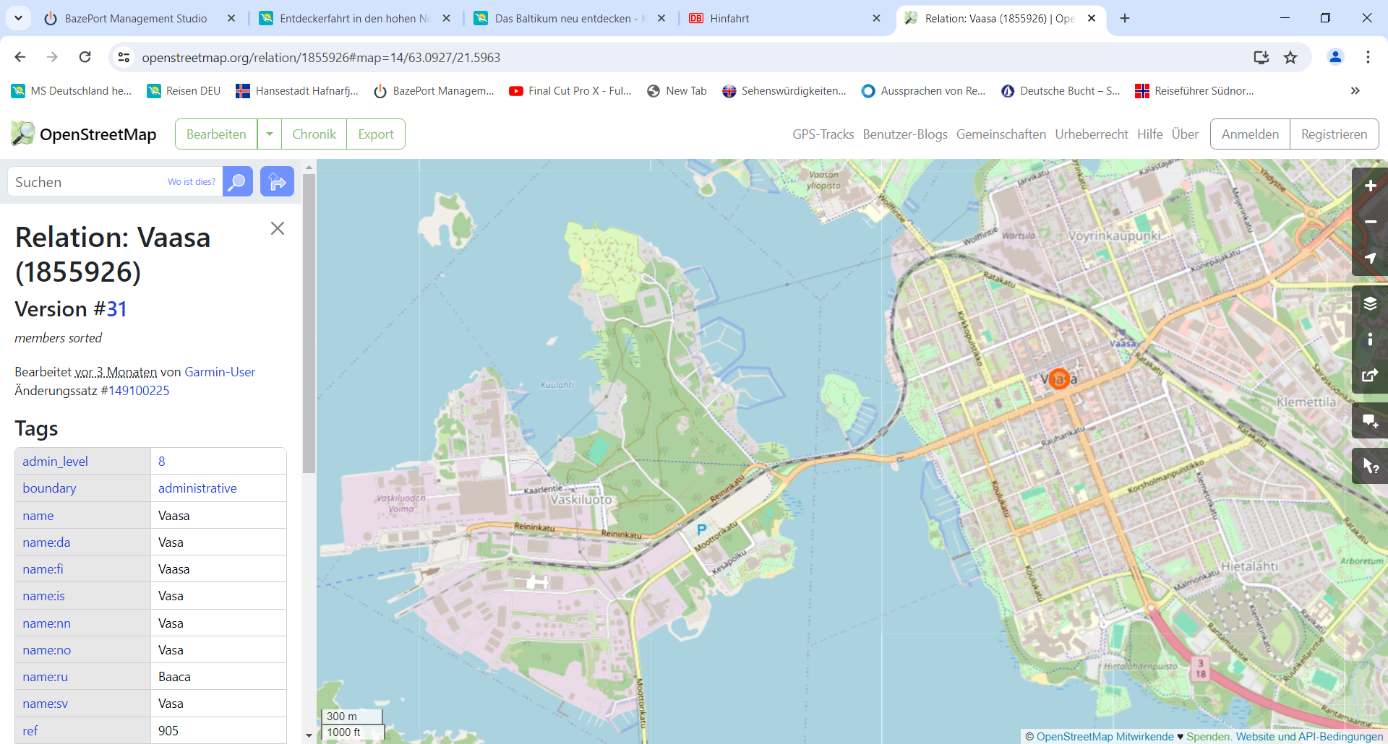

Shuttle-Halt

zw. Rathaus und Kirche

MS DEUTSCHLAND

***Weitere Informationen erhalten Sie auch in Ihrem Marco-Polo Reiseführer ab Seite 108 oder in der Phoenix App auf Ihrem Smartphone.***

**Ihr PHOENIX-Team wünscht Ihnen einen schönen Landgang!**